第一步下载学习强国
第二步打开学习强国并找到“河南”


第三步点击党史知识答题

第四步进行注册

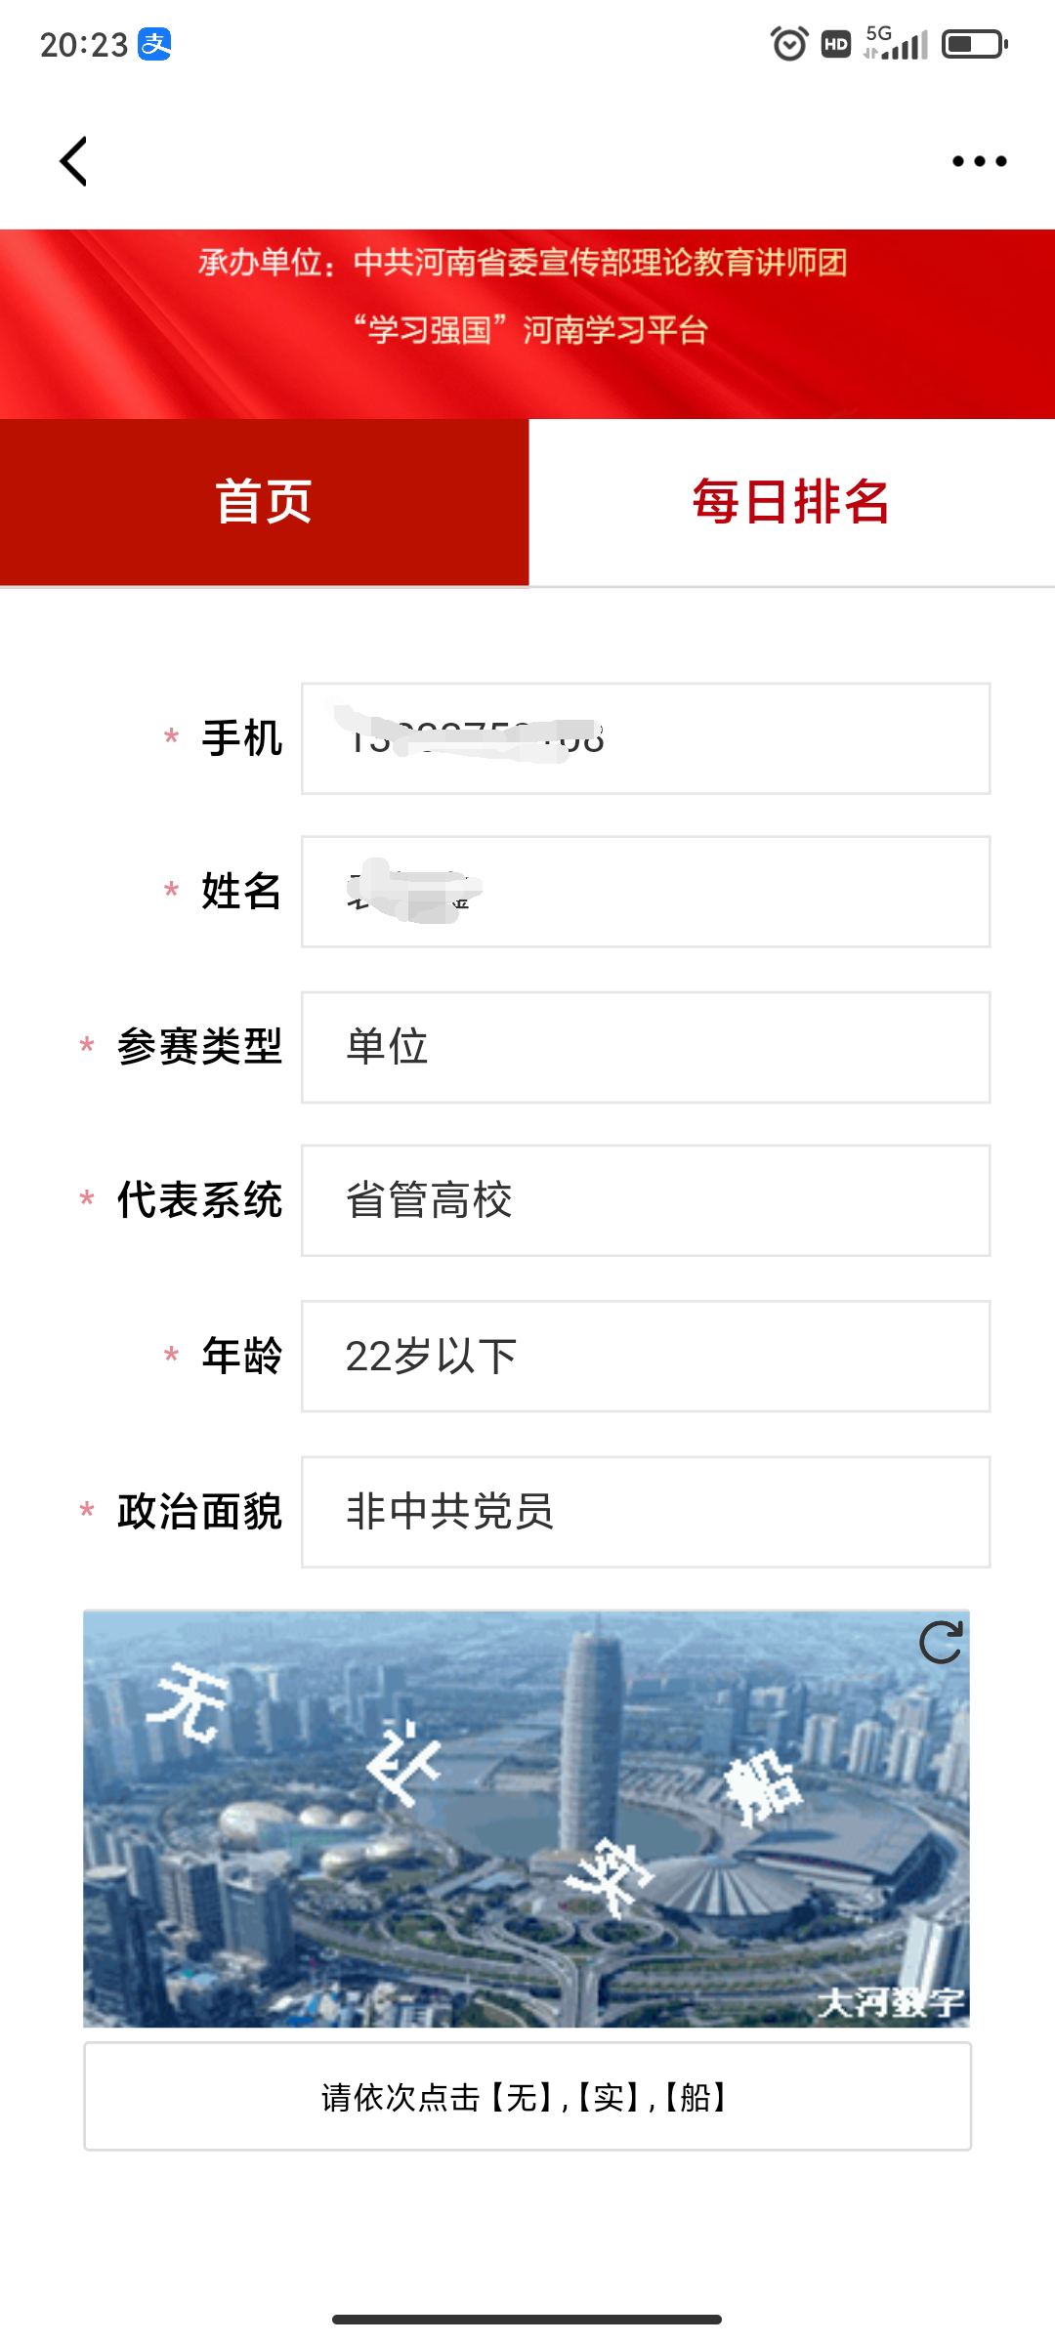
第五步进行答题

